U1 e U2 : ripassa le pp. 32 e 33, 46 e 47/ svolgi gli esercizi pp. 48, 49 (tutti) / p. 31 n. 1 e 3 / p. 45 n. 3

1. F 2. V 3.F 4.F 5. F 6. F 7.F 8.F (1 p. 48 )
1. a 2. b 3.a 4.b 5.b 6.b (2 p. 48 )
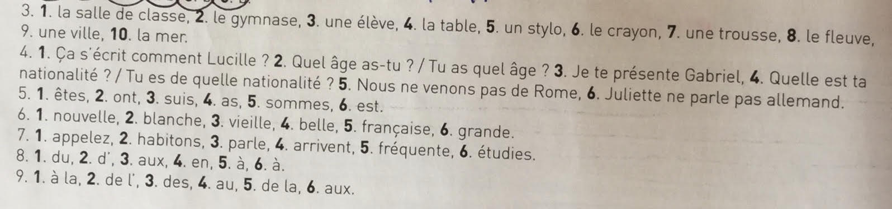

LES SALUTATIONS EN FRANCE (p. 31 n. 1)
- Quels sont les mots passe-partout pour saluer ?
Les mots passe-partout pour saluer sont bonjour et au revoir.
- C’est facile de savoir comment saluer en France ?
Non, ce n’est pas facile. C’est un peu compliqué.
- Comment les français se saluent-ils le plus souvent ?
Les français se font la bise.
- Quand est-ce qu’on se fait la bise ?
On se fait la bise quand on arrive chez des amis, quand on se retrouve pour des loisirs et le matin au travail.

1. V 2. F 3.F 4.F 5. F 6. V (p. 31 n. 3)
1. a 2. c 3.b 4.c 5. a (p. 45 n. 3)

U3 e U4: p. 67 (tutti) / ripassa le pp. 64, 65 e 81 / svolgi gli esercizi p. 82 n. 1, 2 / p. 83 n. 6,7,8 / p. 63 n. 1 e 3 / p. 79 n. 1 e 3

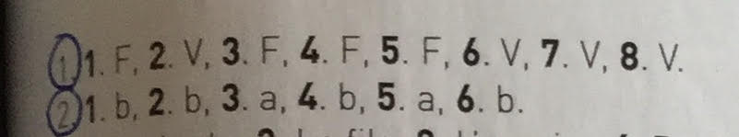
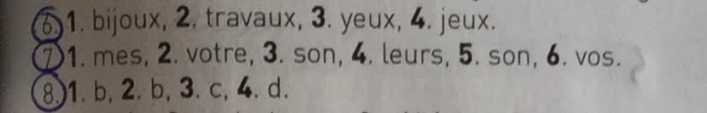
L’ÉCOLE EN FRANCE (p. 63 n. 1 )
- Quel est l’équivalent du Brevet en Italie?
L’équivalent du Brevet en Italie est le « Diploma di scuola media ».
- Quel est l’équivalent du Baccalauréat en Italie?
L’équivalent du Baccalauréat en Italie est l’ « Esame di maturità ».
3a. Le collège dure 4 ans.
3b. Le lycée dure 3 ans.

1. b 2. c 3.c (p. 63 n. 3 )
LES FêTES EN FRANCE (p. 79 n. 1 )
- Que mangent les français pour fêter l’Epiphanie ? Et à la Chandeleur ?
Pour fêter l’Epiphanie les français mangent la galette des rois et des crêpes.
- Pour quelle fête les enfants partent à la chasse aux œufs ?
Les enfants partent à la chasse aux œufs pour Pâques.
- Quels jours fériés commémorent la fin d’une guerre mondiale ?
Le 8 mai et le 11 novembre commémorent la fin d’une guerre mondiale.
- Quelle fête a lieu le premier jour de l’été ?
Le premier jour de l’été a lieu la fête de la Musique.
- Quand on met un sapin décoré avec des boules et des guirlandes dans la maison ?
On met un sapin décoré avec des boules et des guirlandes dans la maison à Noël.

1. b 2. a 3.b 4.a (p. 79 n. 3 )

U5 e U6: p. 88 (tutti) / p. 101 (tutti) / ripassa le pp. 98 e 99, 114 e 115 (gli argomenti svolti) / svolgi gli esercizi p. 116 n. 1, 2, 3 / p. 117 n. 4, 5 /p. 97 n. 1 e 3 / pp. 112 e 113 n. 1 e 3

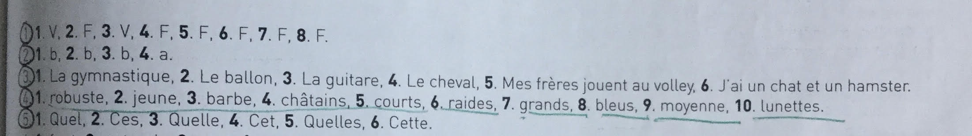

LA FRANCOPHONIE (p. 97 n. 1)
- Sur quels continents trouve-t-on plus de dix millions de francophones ?
On trouve plus de dix millions de francophones en Amérique, en Afrique et en Europe.
- Qu’est-ce que la francophonie ?
La francophonie est l’ensemble des pays et des personnes qui parlent français.
- Que signifie OIF ?
OIF signifie Organisation Internationale de la Francophonie.
- Quel est le but de l’OIF ?
Le but de l’OIF est la promotion de la langue française et la coopération entre ses membres,
- Qu’est-ce que la Francophonie à l’école ?
La Francophonie à l’école est un projet culturel international pour sensibiliser les élèves à la francophonie et à la diversité culturelle.
- De quoi dépend le futur de la francophonie ?
Le futur de la francophonie dépend de la vitalité de l’enseignement de la langue française et des autres matières en français.

1. F 2. F 3.V 4.V 5. F (p. 97 n. 3)

LES GRANDES MANIFESTATIONS SPORTIVES (p. 112 n. 1)
- Cite deux sports nés en France.
Le cyclisme, le sport automobile, le sport motocycliste, la boxe française, l’escrime sportive, le billard, la pétanque et la pelote basque.
- Qu’est-ce que le Grand Prix de Formule 1 de Monaco?
Le Grand Prix de Formule 1 de Monaco est une des plus célèbres courses automobiles au monde.
- Qu’est-ce que le Tour de France ?
Le Tour de France est une compétition cycliste par étapes.
- Quelle est la caractéristique des 24 heures du Mans ?
La caractéristique des 24 heures du Mans est une course automobile qui dure 24 heures.
- Qui est Antoine Griezmann ?
Antoine Griezmann est un footballeur international français.
- Quel est le record de Teddy Riner ?
Le record de Teddy Riner est 10 fois champion du monde de judo.
1. F 2. F 3.F 4.V 5. V 6. F 7. F 8.V 9.V 10.F (113 n. 3 )

